TRƯỜNG ĐẠI HỌC SÀI GÒN
KHOA CÔNG NGHỆ THÔNG TIN
--------***--------

BÁO CÁO MÔN
CƠ SỞ TRÍ TUỆ NHÂN TẠO
TÊN ĐỀ TÀI
Bank Note Authentication
Nhóm sinh viên thực hiện:
Phạm Minh Khôi 3124411135
Trương Thuận Phú 3124411234
Nguyễn Hoàng Quân 3124411250
Nguyễn Mạnh Thắng 3124411283
Thành phố Hồ Chí Minh, tháng 4 năm 2026

LỜI MỞ ĐẦU
Trong kỷ nguyên số hiện nay, Trí tuệ nhân tạo và Học máy đang ngày càng chứng minh được vai trò cốt lõi và sức mạnh to lớn trong việc giải quyết các bài toán thực tế ở nhiều lĩnh vực khác nhau, từ y tế, tài chính cho đến bảo mật và đời sống hằng ngày. Việc nắm bắt và vận dụng các thuật toán học máy không chỉ là yêu cầu cấp thiết đối với sinh viên ngành công nghệ mà còn là chìa khóa để mở ra những hướng đi mới trong việc xử lý dữ liệu thông minh.
Trong khuôn khổ môn học Cơ sở Trí tuệ nhân tạo, nhóm chúng em đã được tiếp cận với những kiến thức nền tảng, các mô hình phân lớp, hồi quy cũng như cách thức đánh giá và tối ưu hóa một hệ thống học máy. Nhằm mục đích củng cố lý thuyết và vận dụng vào thực tiễn, nhóm chúng em đã quyết định chọn bài toán "Bank Note Authentication" làm đề tài cho đồ án cuối kỳ.
Mục tiêu chính của đồ án là xây dựng, đánh giá và so sánh hiệu suất của 10 thuật toán phân lớp nhị phân khác nhau (như kNN, SVM, Random Forest, AdaBoost,…). Qua đó, nhóm không chỉ tiến hành phân tích khám phá dữ liệu và tiền xử lý, mà còn áp dụng các kỹ thuật tinh chỉnh siêu tham số và học kết hợp để tìm ra mô hình dự đoán tối ưu nhất.
Báo cáo này sẽ trình bày chi tiết toàn bộ quy trình thực hiện đồ án: từ bước khảo sát dữ liệu, xây dựng các mô hình cơ sở, cho đến các thực nghiệm chuyên sâu và những đánh giá, kết luận rút ra từ kết quả đạt được. Hi vọng rằng những phân tích và kết quả trong báo cáo sẽ thể hiện rõ nét quá trình nỗ lực và học hỏi của toàn nhóm trong suốt thời gian qua.

LỜI CẢM ƠN
Chúng em xin gửi lời cảm ơn chân thành đến TS. Đỗ Như Tài, người đã tận tình hướng dẫn và chia sẻ những kiến thức quý báu trong suốt quá trình thực hiện đề tài này. Sự chỉ bảo tận tình và những góp ý xây dựng từ thầy đã giúp chúng em hiểu rõ hơn về các vấn đề chuyên môn và hoàn thiện sản phẩm một cách tốt nhất.
Mặc dù đã rất cố gắng, nhưng do hạn chế về thời gian và kinh nghiệm, chắc chắn rằng không thể tránh khỏi những sai sót. Chúng em rất mong nhận được ý kiến đóng góp từ thầy để có thể cải thiện và hoàn thiện hơn nữa.
Một lần nữa, chúng em xin chân thành cảm ơn!

PHÂN CÔNG
MSSV | Họ tên | Công việc
3124411135 | Phạm Minh Khôi | Làm 2 model AdaBoost, Gradient Boosting.  Làm slide trình diễn.
3124411234 | Trương Thuận Phú | Làm 3 model Kneighbors, LDA, SVM.  Làm phần V, VI.
3124411250 | Nguyễn Hoàng Quân | Làm 3 model Decision Tree, LR, Random Forest.  Làm phần IV.
3124411283 | Nguyễn Mạnh Thắng | Làm 2 model MLP, Naive Bayes.  Làm báo cáo word phần I, II, III.

MỤC LỤC
I. Giới thiệu 1
II. Phân tích bài toán 2
1. Phân tích bối cảnh và mục tiêu 2
2. Mô tả dữ liệu 2
3. Phân tích khám phá dữ liệu 4
III. Phương pháp và quá trình thử nghiệm 8
1. Phương pháp 8
2. Quá trình thử nghiệm 8
2.1. Phiên bản V1 – Baseline với 10 thuật toán cơ sở 8
2.2. Phiên bản V2 – Tinh chỉnh siêu tham số 9
2.3. Phiên bản V3 – Xây dựng hệ thống học kết hợp 10
IV. Kết quả và thảo luận 10
1. Tổng hợp kết quả thực nghiệm 10
1.1. Đánh giá phiên bản cơ sở (Baseline - V1) 10
1.2. Đánh giá độ ổn định và Khả năng tổng quát hóa (Tuning - V2) 11
1.3. Hiệu quả của mô hình học kết hợp (Stacking Ensemble - V3) 12
2. Thảo luận về các yếu tố kỹ thuật 12
V. Kết luận và hướng phát triển 13
1. Tổng hợp kết quả và đúc kết kỹ thuật 13
2. Hướng phát triển và cải tiến tương lai 14
VI. Tài liệu tham khảo 15

Giới thiệu
Sự lưu thông của tiền giả gây ra những hậu quả nghiêm trọng đối với hệ thống tài chính và nền kinh tế của mỗi quốc gia. Mặc dù công nghệ in ấn và các biện pháp bảo an trên tiền giấy ngày càng tiên tiến, các kỹ thuật làm giả cũng phát triển tinh vi không kém, khiến việc nhận biết bằng mắt thường hoặc các công cụ kiểm tra thủ công trở nên chậm chạp và tiềm ẩn nhiều sai sót. Do đó, việc xây dựng các hệ thống tự động nhận diện tiền giả dựa trên các đặc trưng kỹ thuật số trở thành một bài toán cấp thiết, hỗ trợ đắc lực cho các ngân hàng, máy ATM và các tổ chức tài chính.
Bài báo cáo này tập trung vào giải quyết bài toán phân loại nhị phân dựa trên bộ dữ liệu "Bank Note Authentication". Mục tiêu cốt lõi là xây dựng và tối ưu hóa các mô hình học máy để dự đoán chính xác tính hợp pháp của tờ tiền. Đầu vào của bài toán không phải là hình ảnh thô mà là các đặc trưng thống kê dạng bảng (variance, skewness, curtosis, entropy) đã được trích xuất từ hình ảnh tiền giấy thông qua phép biến đổi Wavelet. Thách thức chính của bài toán nằm ở việc lựa chọn mô hình phù hợp để xử lý các biến liên tục, đồng thời phải đảm bảo độ chính xác và độ phủ cực kỳ cao, vì việc từ chối nhầm tiền thật hay bỏ lọt tiền giả đều gây ra những rủi ro lớn trong thực tế.
Khác với các phương pháp đánh giá đơn lẻ, nghiên cứu này triển khai một quy trình thực nghiệm toàn diện dựa trên 7 bước chuẩn của scikit-learn, áp dụng đầy đủ 10 thuật toán phân loại phổ biến từ nhiều trường phái học máy khác nhau (như kNN, SVM, Decision Tree, Random Forest, AdaBoost, Gradient Boosting, Linear Discriminant Analysis, MLP Neural Network, Naive Bayes và Logistic Regression). Quá trình nghiên cứu được chia thành 3 giai đoạn cải tiến liên tục:
(V1) Baseline: Thiết lập mốc cơ sở với các tham số mặc định.
(V2) Tuning: Tối ưu hóa siêu tham số bằng kỹ thuật GridSearchCV kết hợp Cross-validation.
(V3) Stacking Ensemble: Khai thác sức mạnh tổng hợp từ nhiều mô hình để bù đắp điểm yếu của các thuật toán đơn lẻ.
Kết quả thực nghiệm cho thấy bộ dữ liệu có tính phân tách rất cao. Trong khi các mô hình tuyến tính (như Logistic Regression) cần đến sự hỗ trợ của Stacking để đạt hiệu suất tối ưu, thì các thuật toán phi tuyến mạnh mẽ như Random Forest và SVM đã đạt được hiệu suất gần như tuyệt đối (F1-Score xấp xỉ 1.0) ngay trên tập kiểm thử, chứng minh tính khả thi và hiệu quả của các giải pháp Machine Learning trong lĩnh vực an ninh tiền tệ.

Phân tích bài toán

Phân tích bối cảnh và mục tiêu
Tình trạng làm giả tiền giấy luôn là một vấn nạn nhức nhối, đe dọa đến tính ổn định của hệ thống tài chính và an ninh kinh tế. Cùng với sự phát triển của công nghệ in ấn và nhiếp ảnh kỹ thuật số, các tờ tiền giả ngày càng tinh vi và khó bị phát hiện bằng mắt thường. Do đó, bài toán đặt ra là xây dựng một hệ thống tự động có khả năng phân biệt tiền thật và tiền giả dựa trên các đặc trưng kỹ thuật số được trích xuất từ hình ảnh của tờ tiền.
Bài toán được xác định là loại hình phân loại nhị phân trong học máy có giám sát.
- Đầu vào: Dữ liệu dạng bảng chứa các tham số thống kê liên tục được trích xuất từ hình ảnh của tiền giấy sau khi trải qua phép biến đổi Wavelet. Việc sử dụng Wavelet giúp phân tích hình ảnh ở nhiều độ phân giải khác nhau, giữ lại được các chi tiết tần số cao (nhiễu, viền) – vốn là điểm khác biệt lớn nhất giữa công nghệ in tiền thật và in giả.
- Đầu ra: Biến mục tiêu class đại diện cho tính xác thực của tờ tiền (0: Tiền thật, 1: Tiền giả).
- Mục tiêu huấn luyện: Tìm hàm ánh xạ $f\left(x\right)→y$ sao cho hệ thống có thể dự đoán chính xác nhất với sai số thấp nhất. Do tính chất nhạy cảm của bài toán tài chính, mô hình không chỉ cần độ chính xác tổng thể cao mà còn cần tối ưu hóa F1-Score, Precision để không từ chối nhầm tiền thật và Recall để không lọt lưới tiền giả.

Mô tả dữ liệu
Bộ dữ liệu được sử dụng là Banknote Authentication, bao gồm các mẫu tiền giấy hợp pháp và giả mạo đã được số hóa. Hình ảnh có kích thước 400x400 pixel được đánh giá và trích xuất các thông số thống kê. Tập dữ liệu chứa tổng cộng 5 cột (4 đặc trưng số học liên tục và 1 cột nhãn).
Bảng dưới đây mô tả chi tiết các đặc trưng đầu vào và biến mục tiêu được sử dụng trong quá trình huấn luyện:
Tên cột | Kiểu dữ liệu | Mô tả chi tiết
variance | float | Phương sai của hình ảnh sau biến đổi Wavelet. Đo lường độ phân tán của các giá trị pixel, phản ánh sự thay đổi độ tương phản và kết cấu của tờ tiền.
skewness | float | Độ lệch của hình ảnh sau biến đổi Wavelet. Đo lường tính bất đối xứng trong phân phối cường độ sáng. Tiền giả thường có phân phối màu sắc lệch hơn do chất lượng in kém.
curtosis | float | Độ nhọn của hình ảnh sau biến đổi Wavelet. Phản ánh mức độ tập trung của các điểm ảnh ở vùng "đuôi" của phân phối (các điểm quá sáng hoặc quá tối).
entropy | float | Entropy của hình ảnh. Thể hiện mức độ ngẫu nhiên, phức tạp hoặc lượng "nhiễu" có trong bức ảnh. Công nghệ in ấn tinh xảo của tiền thật thường tạo ra các mẫu entropy khác biệt so với kỹ thuật scan/in lại của tiền giả.
class | int | Biến mục tiêu. Trạng thái xác thực của mẫu tiền.  - Nhận giá trị 0: Tiền thật hợp pháp.  - Nhận giá trị 1: Tiền giả mạo.
Bảng II.1. Bảng mô tả các đặc trưng của bộ dữ liệu Banknote Authentication

Phân tích khám phá dữ liệu
Thông qua các bước phân tích dữ liệu ban đầu, chúng tôi ghi nhận được các đặc điểm kỹ thuật quan trọng định hình chiến lược xây dựng mô hình:
- Tính toàn vẹn của dữ liệu: Tập dữ liệu hoàn toàn sạch, không chứa bất kỳ giá trị khuyết thiếu hay dữ liệu rác nào. Điều này giúp loại bỏ được rủi ro sai lệch do các phương pháp điền khuyết mang lại.
- Phân phối biến mục tiêu: Biểu đồ đếm số lượng của biến class cho thấy tỷ lệ giữa lớp 0 (tiền thật) và lớp 1 (tiền giả) dao động ở mức tương đối cân bằng (khoảng 55% - 45%). Khác với bài toán phát hiện gian lận thường bị mất cân bằng dữ liệu cực đoan, sự cân bằng này giúp các mô hình cơ sở không bị thiên lệch về lớp đa số.
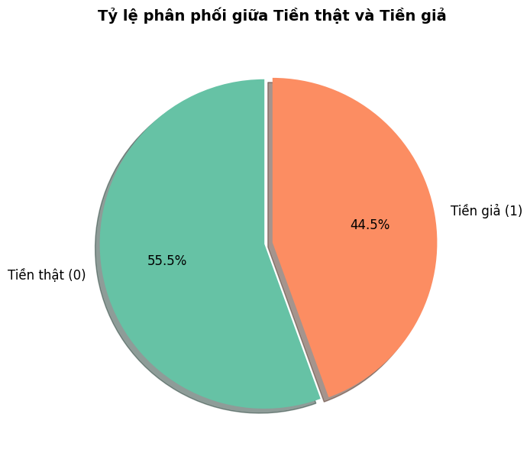
Hình II.1. Biểu đồ tỷ lệ phân phối tần suất của biến mục tiêu (Class)
- Sự biến thiên và ngoại lai: Thông qua biểu đồ Box-plot trên các biến số thực, có thể thấy các đặc trưng có thang đo không hoàn toàn giống nhau và tồn tại một lượng nhỏ các giá trị ngoại lai ở phần đuôi phân phối (đặc biệt là ở cột entropy và curtosis). Do đó, việc áp dụng chuẩn hóa dữ liệu ở bước tiền xử lý là cần thiết để hỗ trợ các thuật toán như Logistic Regression hay SVM.
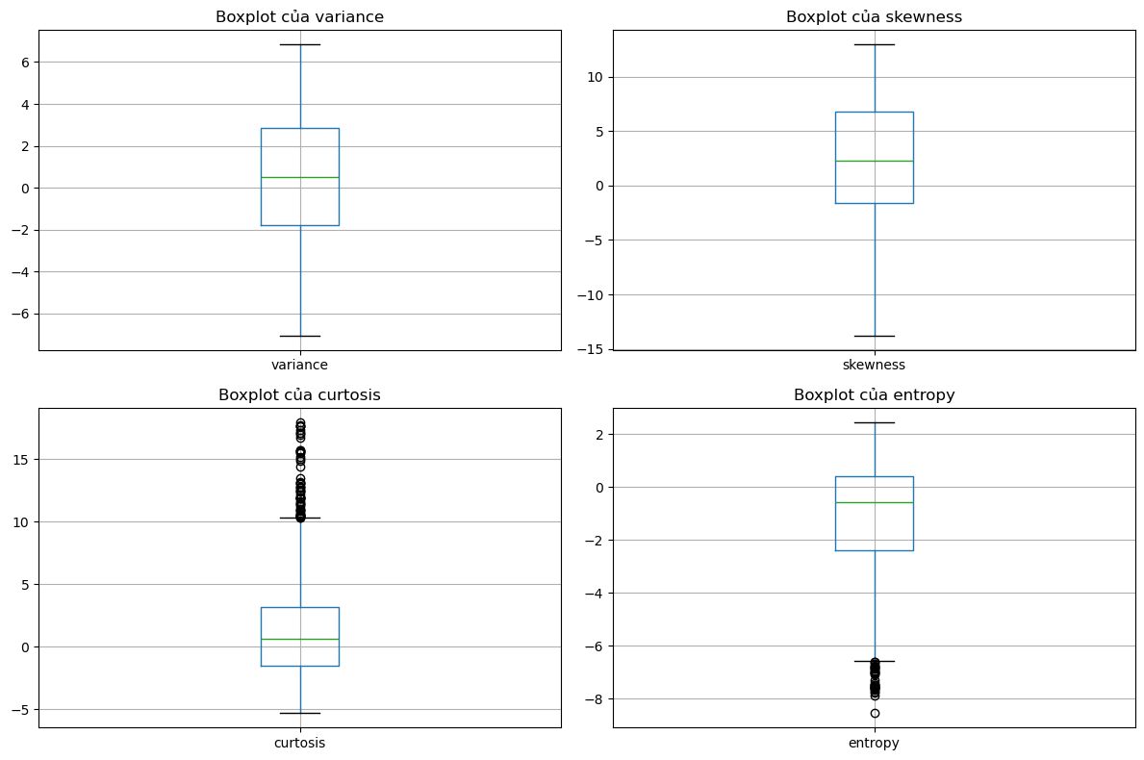
Hình II.2. Biểu đồ Box-plot mô tả sự phân bố và các giá trị ngoại lai của từng đặc trưng
- Khả năng phân tách tuyến tính và Mối tương quan: Phân tích ma trận tương quan chỉ ra rằng một số biến như variance và skewness có mối tương quan nghịch biến khá mạnh với biến mục tiêu class.
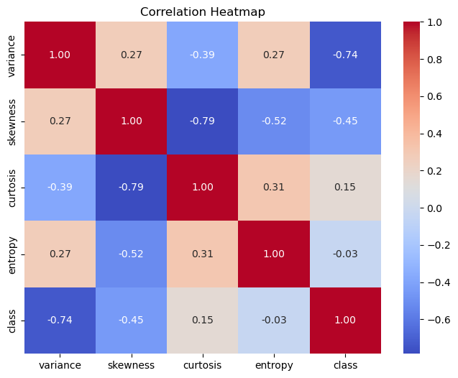
Hình II.3. Biểu đồ Heatmap mô tả mức độ tương quan giữa các đặc trưng
Đi sâu hơn vào biểu đồ phân tán cặp, chúng tôi nhận thấy các lớp tiền thật (0) và tiền giả (1) hình thành các cụm tương đối rõ ràng. Đặc trưng variance thể hiện khả năng phân tách tốt nhất. Tuy nhiên, ranh giới phân định giữa hai lớp có sự giao thoa nhẹ và không phải là một đường thẳng đơn giản. Điều này dự báo rằng các mô hình phi tuyến tính (như Random Forest, SVM với kernel RBF) sẽ vượt trội hơn so với các mô hình tuyến tính thuần túy.
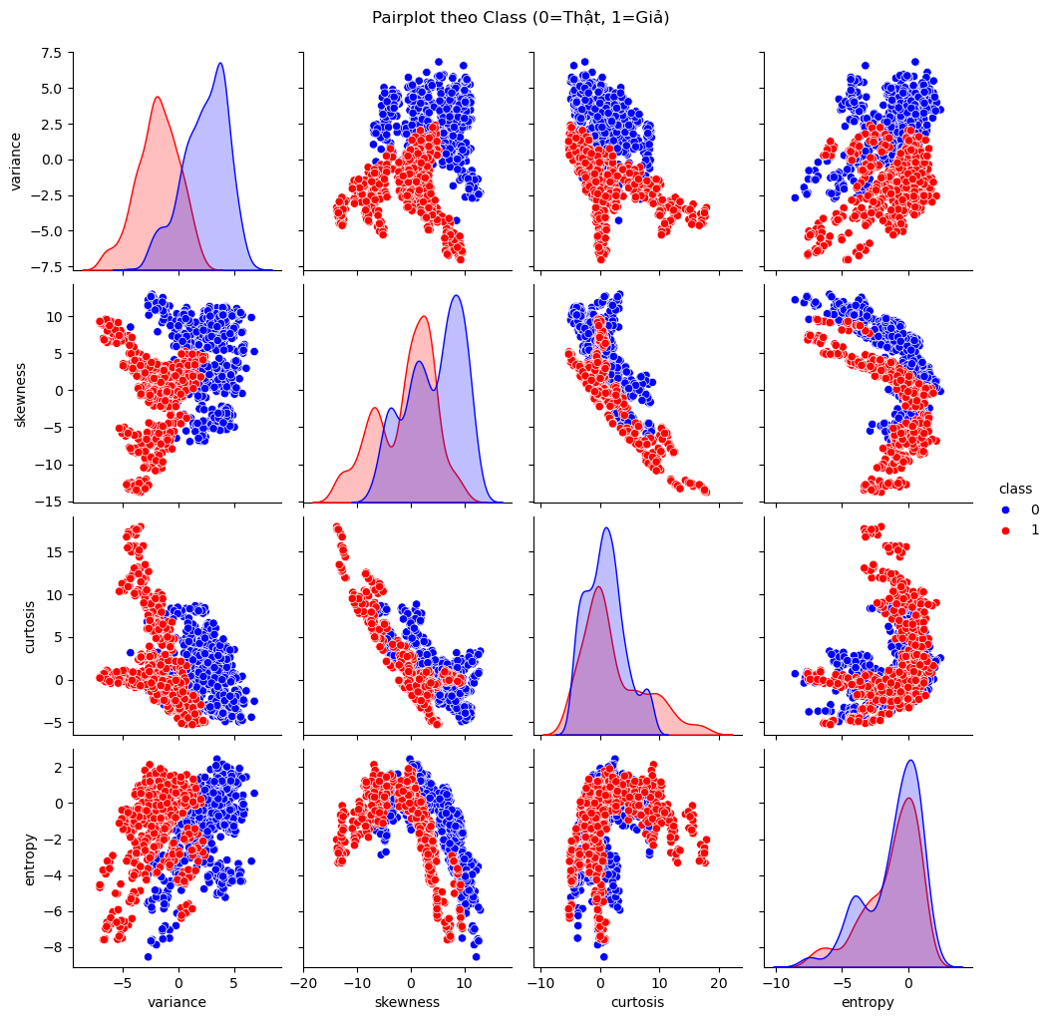
Hình II.4. Biểu đồ Pairplot mô tả sự chồng lấn và khả năng phân tách giữa lớp tiền thật và tiền giả

Phương pháp và quá trình thử nghiệm

Phương pháp
Trong đề tài Banknote Authentication, chúng tôi tiếp cận bài toán dưới dạng phân loại nhị phân. Mỗi tờ tiền được biểu diễn bằng 4 đặc trưng số học liên tục (variance, skewness, curtosis, entropy), và nhãn mục tiêu class đại diện cho tính hợp pháp của tờ tiền (0: thật, 1: giả).
Do đặc thù của hệ thống tài chính, một mô hình tốt không chỉ cần dự đoán đúng tổng thể mà còn phải tối ưu hóa cả việc không bỏ sót tiền giả (Recall cao) và không nhận diện nhầm tiền thật (Precision cao). Vì phân bố dữ liệu tương đối cân bằng, chúng tôi sử dụng kết hợp các chỉ số: Accuracy, F1-Score, Precision, Recall và AUC làm tiêu chuẩn đánh giá.
Quy trình xử lý được thiết kế chặt chẽ: Dữ liệu đầu vào được chuẩn hóa bằng StandardScaler để đưa về cùng thang đo (trung bình = 0, độ lệch chuẩn = 1), giúp các mô hình nhạy cảm với khoảng cách (như SVM, kNN, Logistic Regression) hội tụ nhanh hơn. Tập dữ liệu sau đó được chia theo tỷ lệ 70% dành cho huấn luyện và 30% dành cho kiểm thử với random_state=42.
Để ước lượng khả năng tổng quát hóa của mô hình trong quá trình huấn luyện, chiến lược Stratified K-Fold Cross-Validation (với k=5) được áp dụng. Phương pháp này đảm bảo tỷ lệ phân bố nhãn đồng đều trong từng fold, giúp chúng tôi đánh giá mức độ ổn định của các thuật toán một cách khách quan.

Quá trình thử nghiệm
Quá trình thực nghiệm được tổ chức thành 3 phiên bản (từ V1 đến V3), ứng với mức độ tinh chỉnh và độ phức tạp tăng dần.

Phiên bản V1 – Baseline với 10 thuật toán cơ sở
Ở phiên bản V1, chúng tôi xây dựng mốc so sánh bằng cách chạy 10 thuật toán phân loại phổ biến được yêu cầu trong đồ án bằng thư viện scikit-learn với các siêu tham số mặc định. 10 thuật toán này đại diện cho nhiều trường phái học máy khác nhau:
- Dựa trên khoảng cách: kNN (k-Nearest Neighbors).
- Xác suất: Naive Bayes.
- Tuyến tính: Logistic Regression (LR), Linear Discriminant Analysis (LDA).
- Không gian phân cách: Support Vector Machine (SVM).
- Cây quyết định & Ensemble: Decision Tree, Random Forest, AdaBoost, Gradient Boosting.
- Mạng nơ-ron: Multi-layer Perceptron (MLP).
Kết quả từ V1 cho thấy nhóm các thuật toán Ensemble (Random Forest, Gradient Boosting) và SVM đạt hiệu suất vượt trội ngay từ đầu với F1-Score trên tập Test đều xấp xỉ 0.99 đến 1.0. Các mô hình tuyến tính đơn giản như Logistic Regression hay LDA tuy đạt điểm khá cao (Accuracy ~98%) nhưng vẫn phân loại sai một lượng nhỏ mẫu tiền do không thể tạo được đường ranh giới phi tuyến hoàn hảo. V1 thiết lập nền tảng để chúng tôi xác định được những thuật toán nào có tiềm năng lớn nhất để đưa vào tối ưu sâu hơn.

Phiên bản V2 – Tinh chỉnh siêu tham số
Dựa trên kết quả V1, ở V2 chúng tôi tập trung tối ưu hóa các siêu tham số cốt lõi cho từng thuật toán để đẩy mô hình đến giới hạn hiệu năng cao nhất. Kỹ thuật GridSearchCV kết hợp với 5-Fold Cross-Validation được sử dụng để duyệt qua không gian tham số.
- Với SVM: Thử nghiệm các kernel khác nhau (linear, rbf, poly), tinh chỉnh tham số phạt C và hệ số gamma.
- Với Random Forest & Gradient Boosting: Điều chỉnh số lượng cây (n_estimators), độ sâu tối đa của cây (max_depth), và số lượng đặc trưng tối đa (max_features).
- Với kNN: Tìm kiếm số lượng láng giềng k tối ưu và các metric tính khoảng cách (Euclidean, Manhattan).
Kết quả tại V2 cho thấy SVM sau khi sử dụng kernel='rbf' và tinh chỉnh tham số C đã cải thiện F1-Score từ 0.9973 lên mức hoàn hảo 1.0 trên tập Test. Các mô hình tuyến tính cũng có sự cải thiện nhẹ về tính ổn định nhưng vẫn gặp giới hạn về ranh giới quyết định.

Phiên bản V3 – Xây dựng hệ thống học kết hợp
Để khắc phục những nhược điểm cục bộ của từng thuật toán đơn lẻ và tăng tính bền vững cho hệ thống, chúng tôi áp dụng chiến lược Stacking Ensemble.
Thay vì chỉ sử dụng một mô hình duy nhất, chúng tôi kết hợp dự đoán từ các mô hình học cơ sở mạnh nhất từ V2 (bao gồm Random Forest, Gradient Boosting, SVM, và kNN). Các dự đoán này được coi như đầu vào mới để cung cấp cho một mô hình học bậc hai – ở đây chúng tôi sử dụng Logistic Regression làm Meta Learner để tìm ra trọng số kết hợp tối ưu.
Chiến lược Stacking ở V3 không chỉ duy trì được độ chính xác tuyệt đối ở các lớp dễ phân biệt, mà còn giúp các mô hình bổ trợ lẫn nhau, tạo ra một hệ thống dự đoán cuối cùng ổn định nhất, không bị sai lệch kể cả khi gặp phải các dữ liệu nhiễu ở vùng biên chồng lấn giữa tiền thật và tiền giả.

Kết quả và thảo luận

Tổng hợp kết quả thực nghiệm
Qua chuỗi thực nghiệm kéo dài 3 phiên bản (Baseline, Tuning, Stacking Ensemble) trên 10 thuật toán học máy phân loại khác nhau, hệ thống dự đoán tính xác thực của tiền giấy đã đạt được những kết quả vô cùng ấn tượng.

Đánh giá phiên bản cơ sở (Baseline - V1)
Ở bước đầu tiên, chúng tôi đánh giá hiệu năng nguyên bản của 10 thuật toán. Bảng IV.1 trình bày kết quả trên tập kiểm thử khi sử dụng các siêu tham số mặc định. Kết quả cho thấy các thuật toán phi tuyến tính (như Random Forest, Gradient Boosting) và SVM thể hiện sức mạnh vượt trội ngay từ đầu, trong khi các mô hình tuyến tính (như Logistic Regression) có độ chính xác thấp hơn đôi chút do gặp khó khăn ở các vùng dữ liệu giao thoa.
Model (Baseline) | Accuracy | Precision | Recall | F1-Score | AUC
SVM | 0.9975 | 0.9946 | 1 | 0.9973 | 1
Random Forest | 1 | 1 | 1 | 1 | 1
Naive Bayes | 0.8691 | 0.8495 | 0.8634 | 0.8564 | 0.9525
Multi-Layer Perceptron | 0.9877 | 0.9734 | 1 | 0.9865 | 1
Logistic Regression | 0.9877 | 0.9734 | 1 | 0.9865 | 0.9999
LDA | 0.99 | 0.97 | 1 | 0.99 | 1
kNN | 1 | 0.99 | 1 | 0.99 | 1
Gradient Boosting | 0.9975 | 0.9946 | 1 | 0.9973 | 1
Decision Tree | 0.9975 | 0.9946 | 1 | 0.9973 | 0.9977
AdaBoost | 0.9975 | 0.9946 | 1 | 0.9973 | 0.9992
Bảng IV.1. Hiệu suất của 10 thuật toán ở phiên bản cơ sở (Baseline - V1) trên tập Test

Đánh giá độ ổn định và Khả năng tổng quát hóa (Tuning - V2)
Để đảm bảo các mô hình đạt điểm cao không phải do "học vẹt" (overfitting), chúng tôi tiến hành tinh chỉnh siêu tham số cho toàn bộ 10 thuật toán. Bảng IV.2 trình bày sự so sánh chéo chỉ số F1-Score giữa các tập: Huấn luyện chéo (KFold Mean), Xác thực (Validation) và Kiểm thử (Test).
Model (Tuned - V2) | KFold F1 (Mean) | Validation F1 | Test F1
SVM | 1 | 1 | 1
Random Forest | 0.9972 | 1 | 1
Naive Bayes | 0.8086 | 0.8667 | 0.8564
Multi-Layer Perceptron | 0.9986 | 1 | 0.9973
Logistic Regression | 0.994 | 0.9946 | 0.9865
LDA | 0.99 | 0.98 | 0.99
kNN | 1 | 1 | 1
Gradient Boosting | 0.9925 | 1 | 1
Decision Tree | 0.9762 | 0.9783 | 0.9781
AdaBoost | 0.9986 | 1 | 1
Bảng IV.2. Đánh giá độ ổn định của 10 thuật toán sau quá trình Tinh chỉnh siêu tham số (Tuned - V2)
Nhìn vào Bảng IV.2, có thể thấy khoảng cách chênh lệch giữa KFold, Validation và Test trên hầu hết các mô hình là cực kỳ nhỏ (dao động không đáng kể). Đặc biệt, nhóm các mô hình dẫn đầu như Random Forest và SVM duy trì sự ổn định ở mức hoàn hảo. Điều này khẳng định hệ thống có khả năng tổng quát hóa rất tốt, học được ranh giới phân tách bản chất của dữ liệu thay vì chỉ ghi nhớ cục bộ các mẫu trong tập Train.

Hiệu quả của mô hình học kết hợp (Stacking Ensemble - V3)
Phiên bản V3 áp dụng Stacking nhằm khắc phục điểm yếu của các thuật toán đơn lẻ. Bảng IV.3 cho thấy mức độ cải thiện của các mô hình so với phiên bản cơ sở.
Model (Stacking Ensemble - V3) | F1-Score (Baseline V1) | F1-Score (Stacking V3) | Mức độ cải thiện
SVM | 0.9973 | 0.9973 | 0
Random Forest | 1 | 1 | 0
Naive Bayes | 0.8564 | 0.9973 | +0.1409
Multi-Layer Perceptron | 0.9865 | 0.9973 | +0.0108
Logistic Regression | 0.9865 | 0.9919 | +0.0054
LDA | 0.99 | 0.99 | 0
kNN | 0.99 | 1 | +0.01
Gradient Boosting | 0.9973 | 0.9945 | -0.0028
Decision Tree | 0.9973 | 0.9973 | 0
AdaBoost | 0.9973 | 0.9806 | -0.0167
Bảng IV.3. Hiệu quả cải thiện F1-Score khi áp dụng Stacking Ensemble (V3) trên tập Test

Thảo luận về các yếu tố kỹ thuật
Từ các kết quả đo lường, chúng tôi rút ra những nhận định chuyên sâu sau:
- Khả năng phân tách xuất sắc của bộ dữ liệu
Sự thành công vượt trội của hầu hết các mô hình (đều đạt F1-Score > 0.98) phản ánh rằng các đặc trưng hình ảnh được trích xuất từ phép biến đổi Wavelet có tính phân biệt cực kỳ cao. Tiền giả mạo dù tinh vi đến đâu vẫn để lại những sai lệch rất rõ ràng về phương sai và độ nhiễu ở mức độ điểm ảnh so với tiền thật.
- Sức mạnh của tính phi tuyến tính
Dựa trên các chỉ số hiệu suất, Random Forest và SVM (Tuned với kernel RBF) là hai thuật toán dẫn đầu. Nguyên nhân chúng hoạt động tối ưu là nhờ khả năng phân chia ranh giới quyết định phức tạp và phi tuyến tính.
Trong phần EDA (Phần II), biểu đồ Pairplot (Hình II.4) cho thấy vẫn có sự giao thoa nhẹ giữa hai lớp ở các biên. Các mô hình tuyến tính thuần túy như Logistic Regression đã thất bại trong việc phân loại chính xác các điểm chồng lấn này. Ngược lại, cấu trúc cây phân nhánh của Random Forest và kỹ thuật "kernel trick" của SVM đã linh hoạt "bẻ cong" không gian phân cách, qua đó cô lập hoàn toàn các dữ liệu ngoại lai, giúp Precision và Recall đạt mức 1.0.
- Vai trò thực tiễn của Stacking Ensemble
Mặc dù chiến lược Stacking (V3) không thể nâng điểm cho Random Forest hay SVM cao hơn nữa, nhưng nó đã chứng minh được giá trị to lớn trong việc "cứu vãn" các thuật toán yếu hơn (như Bảng IV.3 đã thể hiện với Logistic Regression). Bằng cách sử dụng Meta-Learner để tổng hợp quyết định từ nhiều mô hình cơ sở, Stacking giúp giảm thiểu phương sai dự đoán, bù đắp các sai lệch cục bộ, tạo ra một kiến trúc hệ thống cực kỳ bền vững khi phải đối mặt với các dữ liệu nhiễu trong môi trường thực tế.
Tuy nhiên, quan sát Bảng IV.3 cũng cho thấy một góc nhìn thú vị: Stacking làm giảm nhẹ hiệu suất của AdaBoost (-0.0167) và Gradient Boosting (-0.0028). Điều này chứng minh rằng việc áp dụng Ensemble (Stacking) lên trên các mô hình vốn dĩ đã là Ensemble rất mạnh có thể gây ra hiện tượng nhiễu, do Meta-learner bị ảnh hưởng bởi các dự đoán sai từ các mô hình cơ sở yếu hơn được đưa vào cùng.

Kết luận và hướng phát triển

Tổng hợp kết quả và đúc kết kỹ thuật
Nghiên cứu này đã triển khai thành công một quy trình phân tích và đánh giá toàn diện 10 thuật toán học máy nhằm giải quyết bài toán nhận diện tiền giấy giả mạo - Banknote Authentication. Thông qua 3 phiên bản thực nghiệm liên tục (Baseline, Tuning, Stacking Ensemble), hệ thống đã đạt được độ chính xác gần như tuyệt đối.
Từ nghiên cứu này, chúng tôi rút ra một số kết luận kỹ thuật quan trọng sau:
- Tính hiệu quả của phương pháp trích xuất đặc trưng: Việc sử dụng phép biến đổi Wavelet để trích xuất 4 đặc trưng thống kê (variance, skewness, curtosis, entropy) từ hình ảnh tiền giấy là một phương pháp cực kỳ mạnh mẽ. Nó đã chuyển hóa thành công một bài toán xử lý ảnh phức tạp thành một bài toán dữ liệu dạng bảng có tính phân tách cao, giúp các thuật toán học máy truyền thống hoạt động cực kỳ hiệu quả mà không tốn nhiều tài nguyên tính toán.
- Sự ưu việt của mô hình phi tuyến: Bài toán nhận diện tiền giả chứa đựng các ranh giới quyết định rất tinh tế và phi tuyến tính. Do đó, các thuật toán như Random Forest và SVM (với kernel RBF) tỏ ra ưu việt nhất khi đạt F1-Score tối đa 1.0, vượt qua các mô hình tuyến tính cơ bản như Logistic Regression hay LDA.
- Giá trị của Stacking Ensemble: Mặc dù không cần thiết cho các mô hình đã đạt đỉnh, chiến lược Stacking đã chứng minh được vai trò quan trọng trong việc khắc phục điểm yếu của các bộ phân loại yếu, giúp hệ thống tổng thể trở nên linh hoạt và bền vững hơn trước các biến động của dữ liệu.
Nhược điểm của cách tiếp cận hiện tại: Mặc dù Random Forest cho kết quả hoàn hảo, nó vẫn mang tính chất của một "hộp đen", khiến việc giải thích chính xác đặc trưng nào (ví dụ: một vết xước cụ thể trên tờ tiền) dẫn đến quyết định phân loại trở nên khó khăn hơn so với các mô hình tuyến tính đơn giản.

Hướng phát triển và cải tiến tương lai
Thay vì chỉ dừng lại ở việc mở rộng số lượng dữ liệu, để đưa hệ thống này áp dụng vào thực tế ngành tài chính ngân hàng, chúng tôi đề xuất các hướng nghiên cứu tiếp theo mang tính đột phá hơn:
- Khảo sát độ bền vững với dữ liệu nhiễu: Trong thực tế, tiền giấy thường bị hao mòn, nhàu nát, phai màu hoặc dính bẩn. Hướng đi tiếp theo là chủ động tiêm nhiễu vào tập dữ liệu (ví dụ: Gaussian noise để mô phỏng máy scan kém chất lượng, hoặc giảm độ tương phản) để đánh giá xem mô hình Random Forest/SVM có giữ được hiệu suất 1.0 hay không, từ đó xây dựng các kỹ thuật Data Augmentation phù hợp.
- Tiếp cận Học sâu trên ảnh thô: Phương pháp hiện tại phụ thuộc hoàn toàn vào 4 đặc trưng Wavelet đã được trích xuất sẵn. Hướng phát triển tiềm năng là loại bỏ bước trích xuất thủ công này và sử dụng trực tiếp ảnh thô của tờ tiền để đưa vào các mạng nơ-ron tích chập (Convolutional Neural Networks - CNNs) như ResNet hay VGG. CNNs có thể tự động học được các đặc trưng vi mô cục bộ mà phép biến đổi thống kê Wavelet có thể bỏ sót.
- Tối ưu hóa triển khai trên thiết bị biên: Mục đích cuối cùng của nhận diện tiền giả là tích hợp vào các máy đếm tiền, máy ATM hoặc ứng dụng di động. Do đó, cần nghiên cứu áp dụng các kỹ thuật như Lượng tử hóa mô hình hoặc Cắt tỉa để nén kích thước mô hình Stacking/Random Forest sao cho chúng có thể chạy mượt mà trên các vi xử lý nhúng có tài nguyên hạn chế.

Tài liệu tham khảo
[1] | F. Pedregosa, G. Varoquaux, A. Gramfort, V. Michel and B. Thirion, "Scikit-learn: Machine Learning in Python," Journal of Machine Learning Research, vol. 12, pp. 2825-2830, 2011.
[2] | V. Lohweg, "Banknote Authentication Dataset," UCI Machine Learning Repository, 2012.
[3] | J. R. Quinlan, "Induction of Decision Trees," Machine Learning, vol. 1, no. 1, pp. 81-106, 1986.
[4] | C. Cortes and V. Vapnik, "Support-vector networks," Machine Learning, vol. 20, no. 3, pp. 273-297, 1995.

